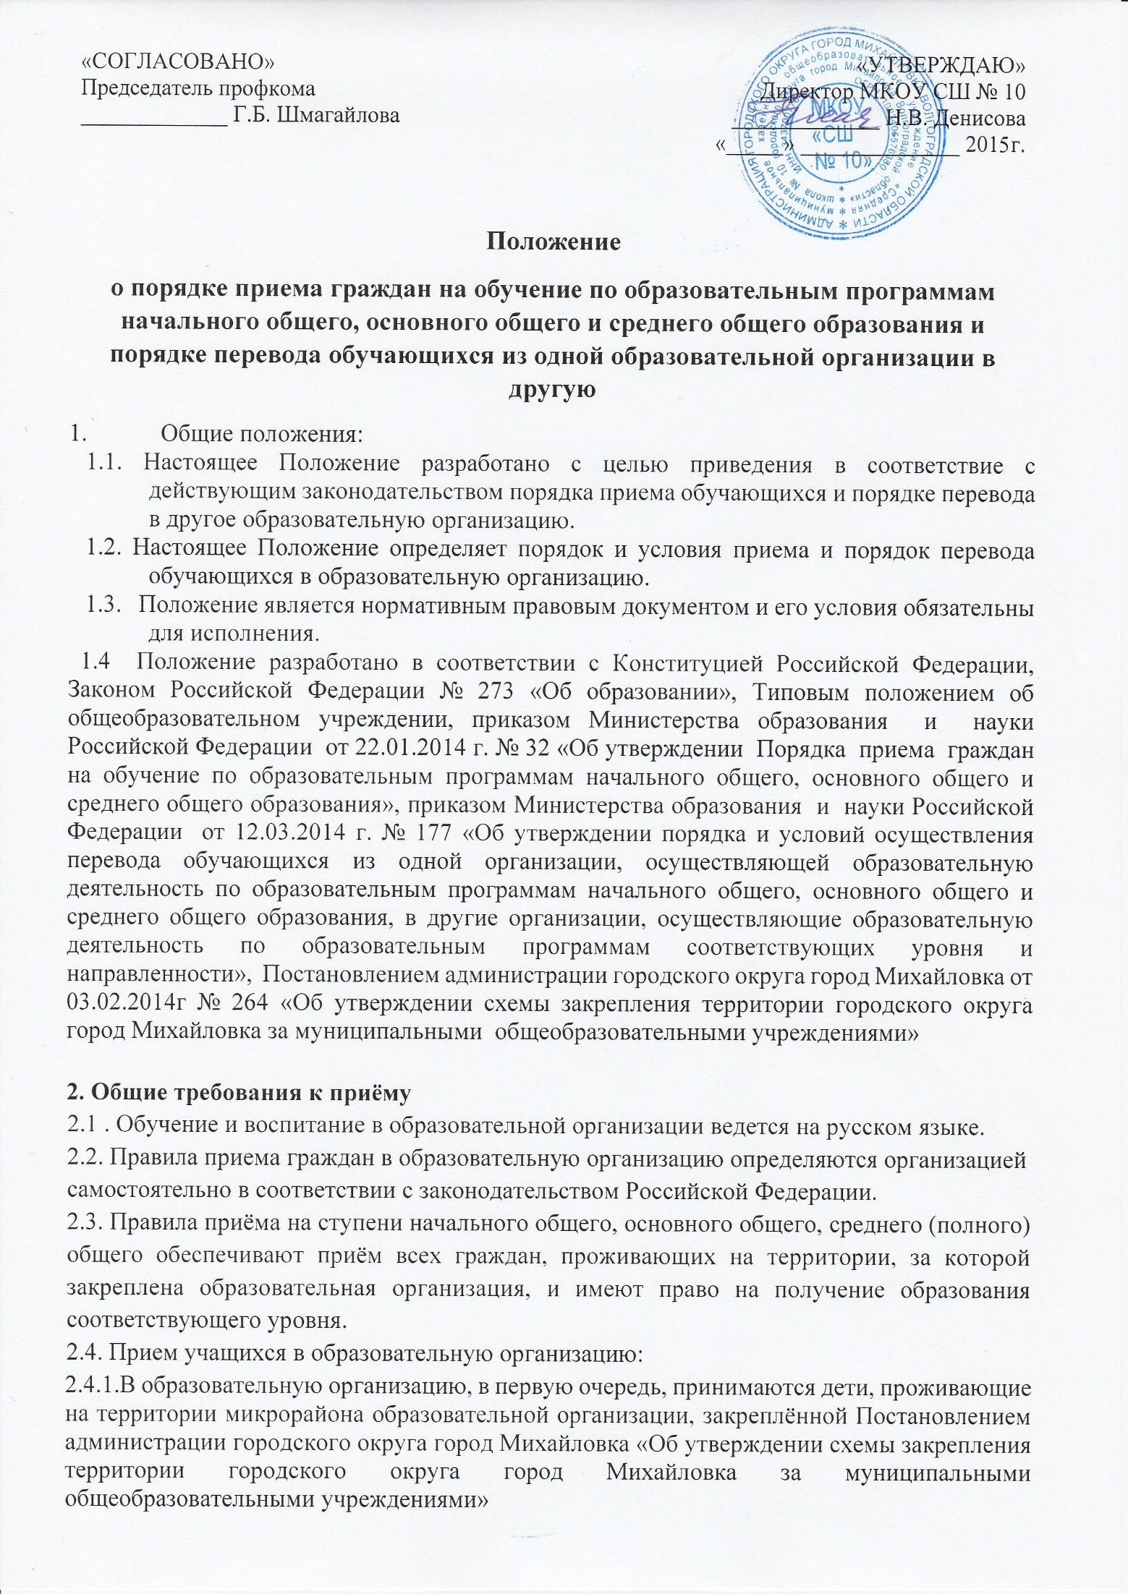
2.4.2. Образовательная организация знакомит поступающего и (или) его родителей (законных представителей) со своим уставом, с лицензией на осуществление образовательной деятельности, со свидетельством о государственной аккредитации, с образовательными программами и другими документами, регламентирующими организацию и осуществление образовательной деятельности, права и обязанности обучающихся.
2.4.3. Образовательная организация с целью проведения организованного приема граждан в первый класс размещает на информационном стенде, на официальном сайте в сети "Интернет", информацию о:
- количестве мест в первых классах не позднее 10 календарных дней с момента издания распорядительного акта о закрепленной территории;
- наличии свободных мест для приема детей, не проживающих на закрепленной территории, не позднее 1 июля.
2.4.4. Прием граждан в образовательную организацию осуществляется по личному заявлению родителя (законного представителя) ребенка при предъявлении оригинала документа, удостоверяющего личность родителя (законного представителя), либо оригинала документа, удостоверяющего личность иностранного гражданина и лица без гражданства в Российской Федерации в соответствии со статьей 10 Федерального закона от 25 июля 2002 года N 115-ФЗ "О правовом положении иностранных граждан в Российской Федерации"
В заявлении родителями (законными представителями) ребенка указываются следующие сведения:

а) фамилия, имя, отчество (последнее - при наличии) ребенка;
б) дата и место рождения ребенка;
в) фамилия, имя, отчество (последнее - при наличии) родителей (законных представителей) ребенка;
г) адрес места жительства ребенка, его родителей (законных представителей);
д) контактные телефоны родителей (законных представителей) ребенка.
Примерная форма заявления размещается на информационном стенде и на официальном сайте образовательной организации в сети "Интернет".
Для приема в образовательную организацию:
- родители (законные представители) детей, проживающих на закрепленной территории, для зачисления ребенка в первый класс дополнительно предъявляют оригинал свидетельства о рождении ребенка или документ, подтверждающий родство заявителя, свидетельство о регистрации ребенка по месту жительства или по месту пребывания на закрепленной территории или документ, содержащий сведения о регистрации ребенка по месту жительства или по месту пребывания на закрепленной территории;
- родители (законные представители) детей, не проживающих на закрепленной территории, дополнительно предъявляют свидетельство о рождении ребенка.
Родители (законные представители) детей, являющихся иностранными гражданами или лицами без гражданства, дополнительно предъявляют документ, подтверждающий родство заявителя (или законность представления прав ребенка), и документ, подтверждающий право заявителя на пребывание в Российской Федерации.
Иностранные граждане и лица без гражданства все документы представляют на русском языке или вместе с заверенным в установленном порядке переводом на русский язык.
Копии предъявляемых при приеме документов хранятся в образовательной организации на время обучения ребенка.

2.4.5. Родители (законные представители) детей имеют право по своему усмотрению представлять другие документы.

2.4.6. При приеме в образовательную организацию для получения среднего общего образования представляется аттестат об основном общем образовании установленного образца.
2.4.7. Требование предоставления других документов в качестве основания для приема детей в образовательную организацию не допускается.
2.4.8. Факт ознакомления родителей (законных представителей) ребенка с лицензией на осуществление образовательной деятельности, свидетельством о государственной аккредитации, уставом образовательной организации фиксируется в заявлении о приеме и заверяется личной подписью родителей (законных представителей) ребенка.
Подписью родителей (законных представителей) ребенка фиксируется также согласие на обработку их персональных данных и персональных данных ребенка в порядке, установленном законодательством Российской Федерации.

2.4.9. Прием заявлений в первый класс для граждан, проживающих на закрепленной территории, начинается не позднее 1 февраля и завершается не позднее 30 июня текущего года.
Зачисление в образовательную организацию оформляется распорядительным актом в течение 7 рабочих дней после приема документов.
Для детей, не проживающих на закрепленной территории, прием заявлений в первый класс начинается с 1 июля текущего года до момента заполнения свободных мест, но не позднее 5 сентября текущего года.

2.4.10. При приеме на свободные места детей, не проживающих на закрепленной территории, преимущественным правом обладают дети граждан, имеющих право на первоочередное предоставление места в образовательные организации в соответствии с законодательством Российской Федерации и нормативными правовыми актами субъектов Российской Федерации.
2.4.11. Дети с ограниченными возможностями здоровья принимаются на обучение по адаптированной основной общеобразовательной программе только с согласия их родителей (законных представителей) и на основании рекомендаций психолого-медико-педагогической комиссии.
2.4.12. Документы, представленные родителями (законными представителями) детей, регистрируются в журнале приема заявлений.
2.4.13. На каждого ребенка, зачисленного в образовательную организацию, заводится личное дело, в котором хранятся все сданные документы.

3. Порядок и условия осуществления перевода обучающихся
3.1. В случае перевода совершеннолетнего обучающегося по его инициативе или несовершеннолетнего обучающегося по инициативе его родителей (законных представителей) совершеннолетний обучающийся или родители (законные представители) несовершеннолетнего обучающегося:
осуществляют выбор принимающей организации;
обращаются в выбранную организацию с запросом о наличии свободных мест, в том числе с использованием сети Интернет;
обращаются в исходную организацию с заявлением об отчислении обучающегося в связи с переводом в принимающую организацию.
3.2. В заявлении совершеннолетнего обучающегося или родителей (законных представителей) несовершеннолетнего обучающегося об отчислении в порядке перевода в принимающую организацию указываются:
а) фамилия, имя, отчество (при наличии) обучающегося;
б) дата рождения;
в) класс обучения;
г) наименование принимающей организации. В случае переезда в другую местность указывается только населенный пункт, субъект Российской Федерации.
3.3. На основании заявления совершеннолетнего обучающегося или родителей (законных представителей) несовершеннолетнего обучающегося об отчислении в порядке перевода исходная организация в трехдневный срок издает распорядительный акт об отчислении обучающегося в порядке перевода с указанием принимающей организации.
3.4. Исходная организация выдает совершеннолетнему обучающемуся или родителям (законным представителям) несовершеннолетнего обучающегося следующие документы:
личное дело обучающегося;
документы, содержащие информацию об успеваемости обучающегося в текущем учебном году (выписка из классного журнала с текущими отметками и результатами промежуточной аттестации), заверенные печатью исходной организации и подписью ее руководителя (уполномоченного им лица).
3.5. Требование предоставления других документов в качестве основания для зачисления обучающихся в принимающую организацию в связи с переводом из исходной организации не допускается.
3.6. Личное дело обучающегося; документы, содержащие информацию об успеваемости обучающегося в текущем учебном году представляются совершеннолетним обучающимся или родителями (законными представителями) несовершеннолетнего обучающегося в принимающую организацию вместе с заявлением о зачислении обучающегося в указанную организацию в порядке перевода из исходной организации и предъявлением оригинала документа, удостоверяющего личность совершеннолетнего обучающегося или родителя (законного представителя) несовершеннолетнего обучающегося.
3.7. Зачисление обучающегося в принимающую организацию в порядке перевода оформляется распорядительным актом руководителя принимающей организации (уполномоченного им лица) в течение трех рабочих дней после приема' заявления и документов, указанных в пункте 8 настоящего Порядка, с указанием даты зачисления и класса.
3.8. Принимающая организация при зачислении обучающегося, отчисленного из исходной организации, в течение двух рабочих дней с даты издания распорядительного акта о зачислении обучающегося в порядке перевода письменно уведомляет исходную организацию о номере и дате распорядительного акта о зачислении обучающегося в принимающую организацию.

Срок действия:
Не ограничен, при изменении нормативно-правовой базы, регулирующей действие данного положения, вносятся изменения в установленном законом порядке.

